Министерство науки и высшего образования Российской Федерации Федеральное государственное бюджетное образовательное учреждение высшего образования «Тульский государственный университет»

КАФЕДРА ИНФОРМАЦИОННОЙ БЕЗОПАСНОСТИ

**КОНТРОЛЬ ЗАЩИТЫ ОБЪЕКТОВ ОТ УТЕЧКИ ИНФОРМАЦИИ ЗА СЧЁТ ПОБОЧНЫХ ЭЛЕКТРОМАГНИТНЫХ ИЗЛУЧЕНИЙ ТЕХНИЧЕСКИХ СРЕДСТВ**

отчет о   
лабораторной работе №1

по дисциплине

*ТЕХНИЧЕСКАЯ ЗАЩИТА ИНФОРМАЦИИ*

***ВАРИАНТ 13***

|  |  |  |
| --- | --- | --- |
| Выполнила: | ст. гр. 230711 | Павлова В.С. |
| Проверил: | проф. каф. ИБ | Токарев В.Л. |

Тула, 2023 г.

# **ЦЕЛЬ И ЗАДАЧА РАБОТЫ**

Цель работы: получение навыков работы по проведении технического контроля защиты объектов от утечки информации за счет побочных (нежелательных) электромагнитных излучений технических средств с помощью спектрального анализатора GSP-810.

Задание на работу:

1. Ознакомится с прибором GSP-810.
2. Определить частотный спектр сигналов электромагнитных излучений технических средств, расположенных в лаборатории.
3. Измерить уровни напряжения электромагнитного поля, создаваемых электромагнитных излучений технических средств, расположенных в лаборатории.
4. Оценить форму сигналов, создаваемых электромагнитных излучений технических средств, расположенных в лаборатории.
5. Измерить плотность потока мощности, создаваемых электромагнитных излучений технических средств, расположенных в лаборатории.
6. По полученным результатам измерений определить необходимый радиус контролируемой территории для каждого технического средства и объекта в целом.

**ХОД РАБОТЫ**

Спектральный анализатор GSP-810 – это инструмент, предназначенный для измерения параметров радиоимпульсных, видеоимпульсных, АМ, ЧМ, ФМ и других сигналов сложной формы, степени монохроматичности паразитных амплитудно-частотных параметров модуляции этих же сигналов, а также для измерения нелинейности широкополосных и узкополосных трактов.

Для работы с ним необходимо следовать следующим инструкциям:

1. Включить спектральный анализатор.

2. При помощи кнопки Center установить центральную частоту.

3. С помощью кнопки Span установить полосу обзора.

4. С помощью кнопки RBW установить полосу пропускания.

5. С помощью кнопки REF LVL установить входного уровня.

При нажатии на одну из этих кнопок происходит вывод значений на ЖКИ и выбор режима коррекции параметров.

После ознакомления с прибором GSP-810 был определён частотный спектр сигналов электромагнитных излучений технических средств, расположенных в лаборатории. Затем были измерены уровни напряжения электромагнитного поля, создаваемых электромагнитных излучений технических средств, расположенных в лаборатории. Центральная частота — 89.2 MHz; полоса обзора — 10 MHz/div; полоса пропускания — 4 MHz; уровень входного сигнала — -30 dBm. Уровень входного сигнала снимается непосредственно с экрана анализатора, где он отображается как децибел на милливатт.

Форма сигналов, создаваемых электромагнитных излучений технических средств, расположенных в лаборатории, показана на рисунке 1.

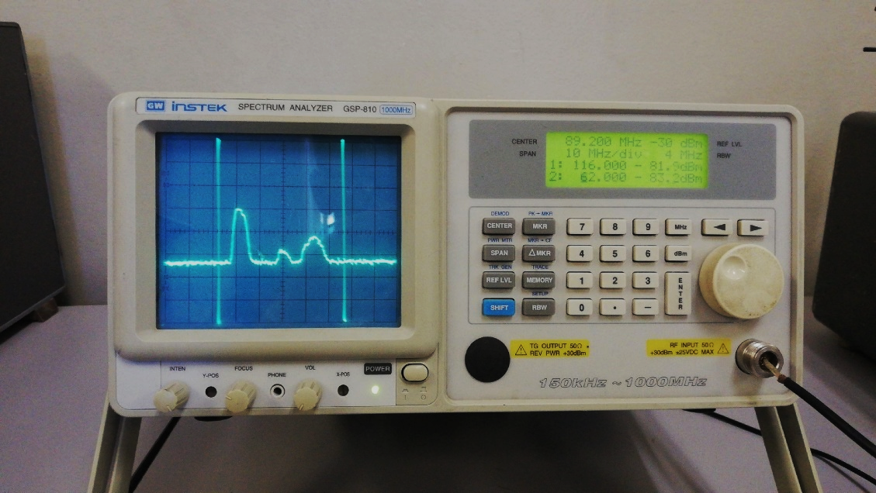

Рисунок 1 – Полученные результаты

**ВЫВОД**

В ходе работы были получены навыки работы по проведении технического контроля защиты объектов от утечки информации за счет побочных (нежелательных) электромагнитных излучений технических средств с помощью спектрального анализатора GSP-810.